ANALISA EVOLUSI VIRUS DENGUE YANG ENDEMIK DI INDONESIA

Erick Sidarta¹, Sari M. Dewi¹, Johny H. Sutrisno, Arlends Chris¹

¹Jurusan Kedokteran, Universitas Tarumanagara
Email: ericksi@fk.untar.ac.id
Email: sarid@fk.untar.ac.id
Email: jhs.sutrisno@outlook.com
Email: Arlendsc@fk.untar.ac.id

Indonesia merupakan daerah dengan hiperendemisitas tinggi untuk infeksi virus dengue dan tempat bersirkulasinya keempat varian genotype virus dengue. Saat ini salah satu cara untuk pencegahan infeksi virus dengue adalah dengan vaksin dengue yang baru tersedia tahun 2016. Vaksin dengue ini menstimulasi terbentuknya antibodi yang akan mengenali membrane dan selubung dari keempat genotipe virus dengue. Efektivitas dari vaksin ini tergantung dari kesesuaian antara antibodi yang terbentuk dengan varian yang beredar di Indonesia. Mengingat virus dengue merupakan virus RNA yang umumnya memiliki laju mutasi yang tinggi, mutasi yang terjadi dapat mengakibatkan terbentuknya escape mutant yang mampu menghindari antibodi yang terbentuk oleh vaksin. Penelitian ini bertujuan untuk mengetahui evolusi dan laju mutasi dari virus dengue yang beredar di Indonesia. Sebanyak 116 data genom lengkap dari virus dengue yang telah dilaporkan di Indonesia digunakan dalam penelitian ini. Genotipe virus dengue dianalisa dengan menggunakan software MEGA-X. Evolusi dan laju mutasi dari gen penyandi selubung (E) dan membran (M) virus dengue dianalisa dengan menggunakan software BEAST versi 1.8.3. Hasil dari penelitian ini menunjukkan gen E dan M virus dengue telah berevolusi semenjak pertama kali dilaporkan pada tahun 1975 dan memiliki laju mutasi yang tinggi. Gen E mencapai 9.26 x 10⁻⁴ subsitusi/basa/tahun (95% HPD 7.81 X 10 10⁻⁴ – 1.07 X 10⁻³) maupun gen M yang mencapai 8.5 x 10⁻⁴ subsitusi/basa/tahun (95% HPD 6.03 X 10 10⁻⁴ – 1.09 X 10⁻³). Tingginya laju mutasi ini membutuhkan perhatian bagi pengembang vaksin untuk pengawasan dan evaluasi yang berkesinambungan.
Kata kunci: dengue, evolusi, laju mutasi, selubung, membrane
PENDAHULUAN
Dengue merupakan penyakit yang disebabkan oleh infeksi dari virus dengue yang merupakan keluarga Flavivirus. Penyakit ini merupakan salah satu masalah kesehatan utama yang disebarkan dengan bantuan nyamuk Aedes Aegypti dan Aedes albopictus.(World Health Organization, n.d.) Infeksi dengue dilaporkan mencapai 390 juta kasus infeksi setiap tahunnya.(Bhatt et al., 2013) Hal ini merupakan masalah kesehatan yang besar bagi penduduk yang tinggal di daerah tropis dan subtropis, seperti Indonesia, mengingat daerah tersebut adalah daerah endemis infeksi virus dengue. Di Asia dan Amerika Latin, infeksi dengue yang parah merupakan salah satu penyebab kematian tertinggi pada anak-anak.(World Health Organization, n.d.)
Saat ini, satu-satunya vaksin yang telah disetujui untuk pencegahan infeksi dengue adalah vaksin rekombinan tetravalent yang terbuat dari gabungan antara virus dengue dengan demam kuning yang dikenal sebagai CYD-TDV (dikenal dengan nama dagang Dengvaxia). Vaksin tersebut merupakan virus chimera antara demam kuning dengan dengue yang telah dilemahkan dan mengekspresikan gen struktural yang mengkodekan protein membrane (M) dan selubung (E) dari empat serotipe dengue.(Agarwal, Wahid, Yausep, Angel, & Lokeswara, 2017) Di Indonesia sendiri, sekalipun penggunaanya belum meluas dan memiliki harga yang cukup tinggi, vaksin ini telah tersedia sejak bulan September tahun 2016 dan telah diakui oleh BPOM.(“Sekilas tentang Vaksin Dengue,” n.d.)
Tingkat efektifitas dari suatu vaksin ditentukan oleh kemampuan vaksin tersebut dalam menginduksi respon imun dari tubuh manusia, yang disebut juga sebagai tingkat antigenisitas dan kemampuannya dalam menetralisir patogen yang spesifik.(Abbas, Lichtman, & Pillai, 2014)
Kegagalan vaksinasi dapat terjadi apabila ada ketidakcocokan antara antibodi yang terbentuk oleh vaksin dengan antigen dari patogen. Salah satu hal yang dapat menyebabkan hal ini adalah mutasi antigen yang berperan dalam pengenalan oleh antibodi. Hal ini nampak pada vaksinasi influenza yang mengalami pergantian setiap tahunnya. Virus dengue sendiri merupakan virus RNA yang umumnya memiliki laju mutasi yang tinggi. Penelitian oleh Allicock et al menunjukkan bahwa laju mutasi virus dengue di Amerika mencapai 7.7 – 9.7 x 10⁻⁴ subsitusi/basa/tahun.(Allicock et al., 2012)
Varian dari keempat serotipe virus dengue telah banyak dilaporkan di Indonesia.(Fahri et al., 2013; Haryanto et al., 2016; Megawati et al., 2017; Nusa et al., 2014; Sasmono et al., 2015) akan tetapi laju mutasi dari varian yang bersirkulasi di Indonesia secara keseluruhan belum pernah dilaporkan. Penelitian ini bertujuan untuk melihat evolusi dan laju mutasi dari virus dengue yang ada di Indonesia. Hasil penelitian ini diharapkan dapat memberikan masukan terhadap kebijakan vaksinasi dengue dan pengembangan vaksin dengue di Indonesia.

METODE PENELITIAN
Subjek penelitian
Subjek penelitian merupakan data nukleotida sebanyak 116 virus dengue yang telah dilaporkan di Indonesia. Data tersebut diambil dari bank data NCBI (www.ncbi.nlm.nih.gov.) dengan kriteria inklusi; sampel berasal dari Indonesia, sampel merupakan data populasi yang diambil dari manusia. Data tersebut berada di bank data dan diambil sampai bulan Agustus 2018, serta memiliki tahun dan lokasi pengambilan.
Penentuan genotipe virus
Analisa genotipe virus dengue dilakukan dengan analisa filogenetik dengan menggunakan software MEGA-X. Pohon filogenetik dibuat dengan menggunakan metode Maximum Likelihood dengan bootstrap sebanyak 1000 perulangan.(Kumar, Stecher, Li, Knyaz, & Tamura, 2018)
Penentuan parameter evolusi
Parameter untuk evolusi ditentukan dengan menggunakan software Jmodeltest versi 2.1.10. Parameter hasil analisa digunakan untuk analisa evolusi.(Darriba, Taboada, Doallo, & Posada, 2012)
Analisa Evolusi dan laju Mutasi gen E dan M virus dengue
Analisa evolusi dan laju mutasi dilakukan dengan menggunakan software BEAST versi 1.8. Model subsitusi menggunakan model GTR (General Time Reversible) dengan Invariant dan Gamma sesuai dari perhitungan Jmodeltest versi 2.1.10. Perhitungan jam molekuler (Molecular Clock) menggunakan tipe Uncorrelated Relaxed Clock. Analisa dilakukan sebanyak 30 juta perulangan dengan sampling setiap 3000 perulangan. Hasil akhir dilakukan burn-in sebanyak 1000 sampel dan pembacaan laju mutasi dilakukan dengan software Tracer versi 1.6 dan visualisasi hasil analisis dengan menggunakan software FigTree versi 1.4.2.(“BEAST 2: A Software Platform for Bayesian Evolutionary Analysis,” n.d.)

HASIL DAN PEMBAHASAN
Indonesia merupakan daerah hiperendemik virus dengue dan keberadaan keempat genotipe virus dengue telah dilaporkan bersirkulasi disetiap daerah di Indonesia. Data virus yan digunakan untuk penelitian ini diketahui sebanyak 69% berasal dari Makassar, 12% berasal dari Jakarta, 8% berasal dari Sumatra dan sebanyak 11% tidak diketahui asal daerahnya. Keempat genotipe dari virus dengue dapat ditemukan dari data virus dengue yang digunakan untuk penelitian ini. Dari 116 data virus dengue yang digunakan, peneliti menemukan genotipe yang paling dominan adalah genotipe 2 diikuti dengan genotipe 1, 3, dan 4. Dominasi genotype 2 ini sesuai dengan yang telah dilaporkan oleh Roy Nusa et al. 2014 untuk penelitian yang dilakukan di Sukami, Jawa Barat.(Nusa et al., 2014) Distribusi keempat genotipe dilihat pada tabel 1.
Tabel 1. Distribusi genotipe dari data virus dengue (n=116)
Genotipe | %
1 | 32
2 | 35.3
3 | 26.7
4 | 6

Laju mutasi merupakan parameter yang penting untuk dipahami karena memiliki implikasi dalam perkembangan pencegahan dan pengobatan. Sebagai contoh, estimasi laju mutasi dari virus HIV yang dapat terjadi secara spontan sangat berperan dalam timbulnya resistensi obat sehingga pengobatan lanjutan dengan menggunakan beberapa variasi obat sekaligus sangat dibutuhkan. Contoh lainnya adalah pada manajemen vaksinasi influenza yang selalu diperbaharui setiap tahunnya.(Sanjuán, Nebot, Chirico, Mansky, & Belshaw, 2010)
Gen E dan gen M dari virus dengue memiliki pola evolusi yang berbeda sekalipun berasal dari genom virus yang sama (gambar 1 dan 2). Hal ini dapat disebabkan oleh lokasi kedua protein yang terbentuk dari gen tersebut berbeda. Gen E akan menyandikan protein selubung yang berada paling luar dari virus tersebut. Hal ini akan mengakibatkan protein tersebut akan lebih sering terekspos dengan antibodi yang bersirkulasi di dalam tubuh manusia dan dapat mengakibatkan proses seleksi virion tertentu.(Doud, Hensley, & Bloom, 2017) Proses seleksi ini terlihat dari gambar 2 dan 3 dimana tidak ditemukannya sub-genotipe virus dengue 2 yang dilaporkan pada tahun 1975 -1977 setelah tahun 1998.
Pada hasil penelitian ini ditemukan laju mutasi yang tinggi baik dari gen E yang mencapai 9.26 x 10⁻⁴ subsitusi/basa/tahun (95% HPD 7.81 X 10 10⁻⁴ – 1.07 X 10⁻³) maupun gen M yang mencapai 8.5 x 10⁻⁴ subsitusi/basa/tahun (95% HPD 6.03 X 10 10⁻⁴ – 1.09 X 10⁻³). Angka ini lebih rendah daripada laju mutasi virus influenza H1N1yang mencapai 3.03 x 10⁻³ subsitusi/basa/tahun, akan tapi masih harus menjadi perhatian bagi pengembangan vaksin.(Sanjuán et al., 2010) Salah satu yang yang perlu diperhatikan dalam laju mutasi virus dengue adalah pengenalan vaksin itu sendiri. Vaksin dapat menjadi pemicu perubahan laju mutasi virus. Seperti pada vaksin hepatitis B yang memicu terbentuknya escape variant yang dapat menghindari antibodi yang terbentuk oleh vaksin tersebut.(Ye, Shang, & Li, 2015)
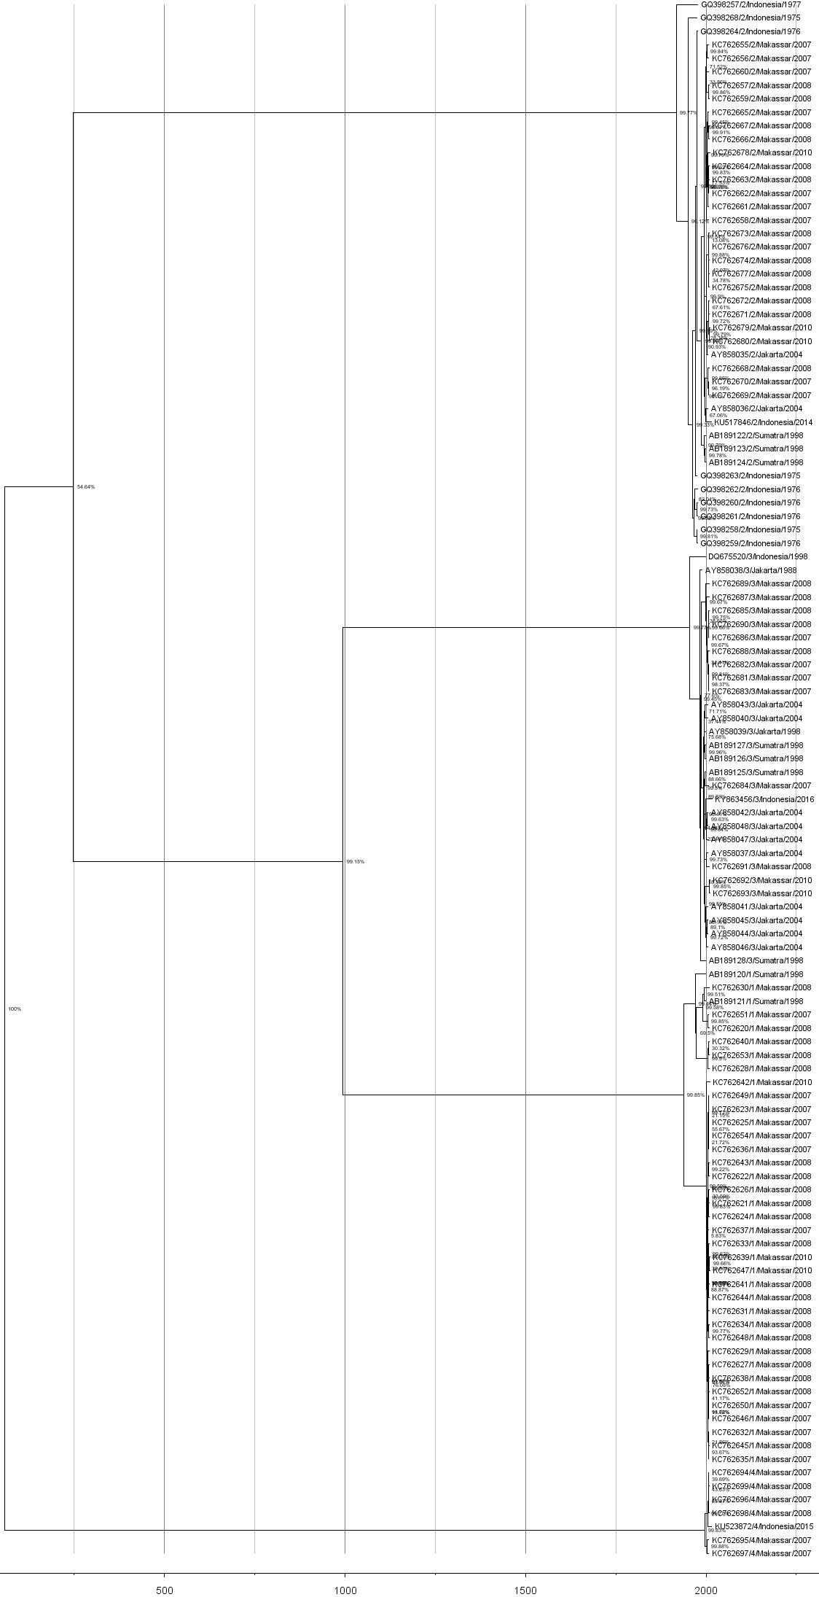
Dengue 4
Dengue 1
Dengue 2
Dengue 3
Gambar 1. Filogeni evolusi gen E dari virus dengue dengan metode Bayesian inference

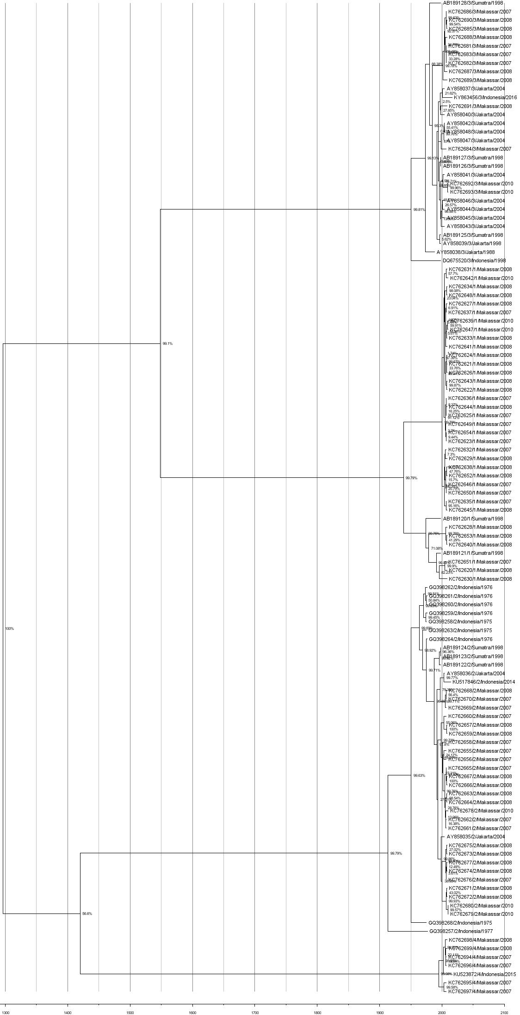
Dengue 3
Dengue 1
Dengue 2
Dengue 4
Gambar 2. Filogeni evolusi gen M dari virus dengue dengan metode Bayesian inference

KESIMPULAN
Pada penelitian ini ditemukan empat genotype virus dengue yang beredar di Indonesia dengan predominasi adalah genotipe 2. Gen E dan M dari virus dengue yang berada di Indonesia telah berevolusi semenjak dilaporkan pertama kali tahun 1975 dan analisa menunjukkan memiliki laju mutasi yang tinggi dari gen E mencapai 9.26 x 10⁻⁴ subsitusi/basa/tahun sementara gen M mencapai 8.5 x 10⁻⁴ subsitusi/basa/tahun. Tingginya laju mutasi ini memberikan suatu masukan untuk pengawasan dan evaluasi yang berkesinambungan terhadap efektivitas vaksin dengue yang beredar di Indonesia.

DAFTAR PUSTAKA
Abbas, A. K., Lichtman, A. H. H., & Pillai, S. (2014). Cellular and Molecular Immunology: with STUDENT CONSULT Online Access. Elsevier Health Sciences.
Agarwal, R., Wahid, M. H., Yausep, O. E., Angel, S. H., & Lokeswara, A. W. (2017). The Immunogenicity and Safety of CYD-Tetravalent Dengue Vaccine (CYD-TDV) in Children and Adolescents: A Systematic Review. Acta Medica Indonesiana, 49(1), 24–33.
Allicock, O. M., Lemey, P., Tatem, A. J., Pybus, O. G., Bennett, S. N., Mueller, B. A., … Carrington, C. V. F. (2012). Phylogeography and Population Dynamics of Dengue Viruses in the Americas. Molecular Biology and Evolution, 29(6), 1533–1543. https://doi.org/10.1093/molbev/msr320
BEAST 2: A Software Platform for Bayesian Evolutionary Analysis. (n.d.). Retrieved January 23, 2019, from https://journals.plos.org/ploscompbiol/article?id=10.1371/journal.pcbi.1003537
Bhatt, S., Gething, P. W., Brady, O. J., Messina, J. P., Farlow, A. W., Moyes, C. L., … Hay, S. I. (2013). The global distribution and burden of dengue. Nature, 496(7446), 504–507. https://doi.org/10.1038/nature12060
Darriba, D., Taboada, G. L., Doallo, R., & Posada, D. (2012). jModelTest 2: more models, new heuristics and high-performance computing. Nature Methods, 9(8), 772. https://doi.org/10.1038/nmeth.2109
Doud, M. B., Hensley, S. E., & Bloom, J. D. (2017). Complete mapping of viral escape from neutralizing antibodies. PLoS Pathogens, 13(3). https://doi.org/10.1371/journal.ppat.1006271
Fahri, S., Yohan, B., Trimarsanto, H., Sayono, S., Hadisaputro, S., Dharmana, E., … Sasmono, R. T. (2013). Molecular surveillance of dengue in Semarang, Indonesia revealed the circulation of an old genotype of dengue virus serotype-1. PLoS Neglected Tropical Diseases, 7(8), e2354. https://doi.org/10.1371/journal.pntd.0002354
Haryanto, S., Hayati, R. F., Yohan, B., Sijabat, L., Sihite, I. F., Fahri, S., … Sasmono, R. T. (2016). The molecular and clinical features of dengue during outbreak in Jambi, Indonesia in 2015. Pathogens and Global Health, 110(3), 119–129. https://doi.org/10.1080/20477724.2016.1184864
Kumar, S., Stecher, G., Li, M., Knyaz, C., & Tamura, K. (2018). MEGA X: Molecular Evolutionary Genetics Analysis across Computing Platforms. Molecular Biology and Evolution, 35(6), 1547–1549. https://doi.org/10.1093/molbev/msy096
Megawati, D., Masyeni, S., Yohan, B., Lestarini, A., Hayati, R. F., Meutiawati, F., … Sasmono, R. T. (2017). Dengue in Bali: Clinical characteristics and genetic diversity of circulating dengue viruses. PLoS Neglected Tropical Diseases, 11(5). https://doi.org/10.1371/journal.pntd.0005483
Nusa, R., Prasetyowati, H., Meutiawati, F., Yohan, B., Trimarsanto, H., Setianingsih, T. Y., & Sasmono, R. T. (2014). Molecular surveillance of Dengue in Sukabumi, West Java province, Indonesia. Journal of Infection in Developing Countries, 8(6), 733–741.
Sanjuán, R., Nebot, M. R., Chirico, N., Mansky, L. M., & Belshaw, R. (2010). Viral Mutation Rates. Journal of Virology, 84(19), 9733–9748. https://doi.org/10.1128/JVI.00694-10
Sasmono, R. T., Wahid, I., Trimarsanto, H., Yohan, B., Wahyuni, S., Hertanto, M., … Schreiber, M. J. (2015). Genomic analysis and growth characteristic of dengue viruses from Makassar, Indonesia. Infection, Genetics and Evolution, 32, 165–177. https://doi.org/10.1016/j.meegid.2015.03.006
Sekilas tentang Vaksin Dengue. (n.d.). Retrieved August 21, 2018, from http://www.idai.or.id/artikel/klinik/imunisasi/sekilas-tentang-vaksin-dengue
World Health Organization. (n.d.). Global Strategy for dengue prevention and control, 2012–2020. Retrieved August 28, 2018, from http://www.who.int/denguecontrol/9789241504034/en/
Ye, Q., Shang, S., & Li, W. (2015). A new vaccine escape mutant of hepatitis B virus causes occult infection. Human Vaccines & Immunotherapeutics, 11(2), 407–410. https://doi.org/10.4161/21645515.2014.994461

